**Профилактика детской шалости с огнём**

Беседы о детской шалости с огнем не новы, но происходящие по этой причине пожары подтверждают, что необходимо постоянно напоминать родителям об этой проблеме.

Особое внимание надо обратить на ответственность родителей и всех взрослых за судьбы детей. За пожары, возникающие из-за их шалости и неосторожного обращения с огнем. В практике же воспитания детей в семье их шалость с огнем часто недооценивается. Дети тянутся к огню, который так просто и легко можно вызвать с помощью спичек или зажигалок.

Родители, заметив интерес детей к этим предметам, должны, не откладывая на потом, рассказать сыну или дочери о силе вышедшего из повиновения огня, неисчислимых бедах, которые он может принести, если обращаться с ним неумело и небрежно.

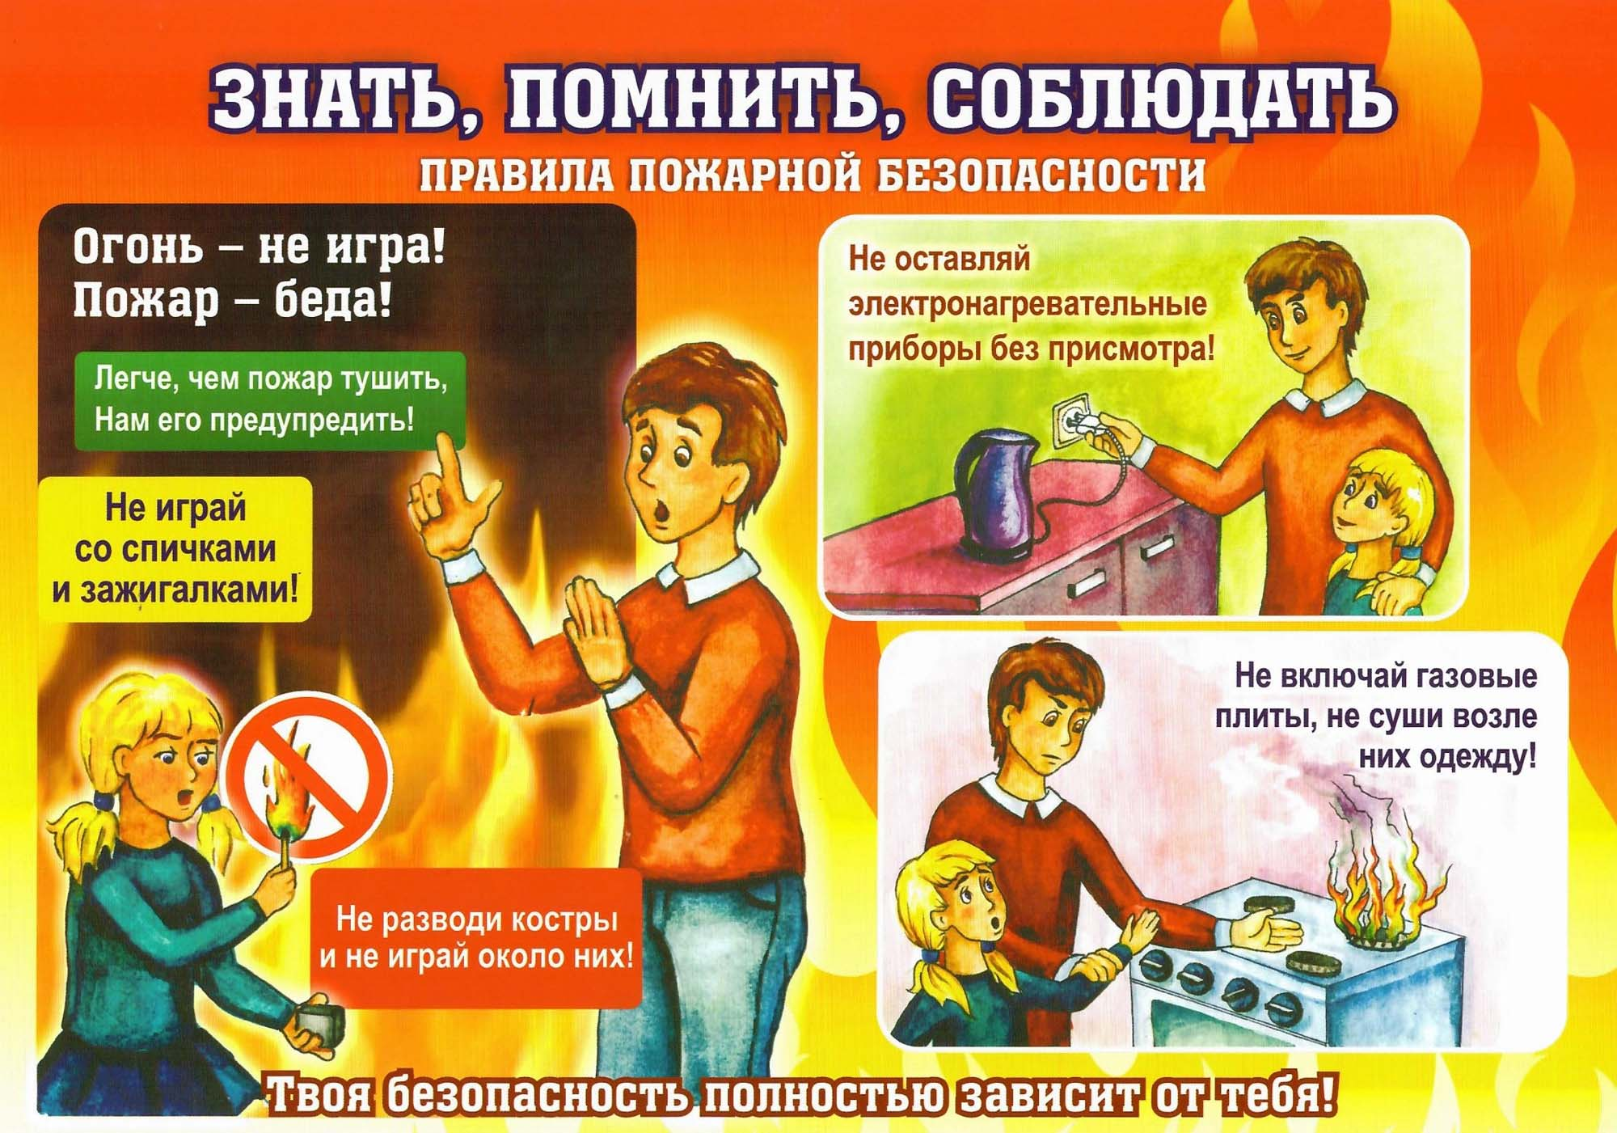

Профилактика детской шалости с огнем в семье обычно сводится к банальным запретам: газ не включай, спички не трогай! Но запретный плод всегда сладок: дети ищут новых ярких впечатлений, балуются со спичками и огнеопасными предметами. Зачастую это заканчивается трагедией.

Уважаемые родители, воспитатели, преподаватели! Необходимо строго следить за тем, чтобы дети не брали в руки спички. Нельзя допускать, чтобы они пользовались электронагревательными приборами, газовыми плитами. Ни в коем случае не оставляйте малолетних детей дома одних, тем более если горит газ, топится печь, работают телевизор и другие электроприборы.

Не показывайте детям дурной пример: не курите при них, не бросайте окурки куда попало, не зажигайте бумагу для освещения темных помещений. Храните спички в местах, недоступных для детей. Ни в коем случае нельзя держать в доме неисправные или самодельные электрические приборы. Пользоваться можно только исправными, имеющими сертификат соответствия требованиям безопасности, с встроенным устройством автоматического отключения от источника электрического питания. Помните: маленькая неосторожность может привести к большой беде.

Трагические случаи наглядно доказывают: главная причина гибели детей на пожаре кроется в их неумении действовать в критических ситуациях. Во время пожара у маленьких детей срабатывает подсознательный инстинкт: ребенок старается к чему-то прижаться, куда-то спрятаться, ищет мнимое убежище - под кроватью, под столом. Там и настигает его беда. Поэтому обязательно научите ребенка действиям при пожаре, покажите ему возможные выходы для эвакуации.

Очень важно научить детей не паниковать и не прятаться в случае пожара. Чувство опасности, исходящее от огня, ребенку нужно прививать с раннего детства. Соблюдение правил пожарной безопасности должно войти в привычку каждого.

**В СЛУЧАЕ ВОЗНИКНОВЕНИЯ ПОЖАРА ЗВОНИТЕ ПО ТЕЛЕФОНАМ: 101, 112**

Начальник пожарной части №113

ОГКУ «Пожарно-спасательная служба Иркутской области»

Петров С.Н**.**